Школьная газета МКОУ «Сосновская СОШ»
Азовского немецкого национального муниципального района

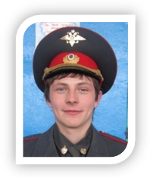«Улыбка»

№ 12, февраль 2013 г.

Защитник Отечества

Защитник Отечества – гордое званье,
В нём слышится отзвук далёких веков,
Когда с верой в Бога под вражьи проклятья
Герои Отчизны громили врагов.

От вражеских полчищ собой закрывали
И жизнь отдавали за Родину-мать,
И Русь православную нашу спасали,
На бой поднимая великую рать.

Столетья проходят, но связь поколений
Хранится любовью к Отчизне в веках.
И ратные подвиги всех поколений
Всегда будут жить в благодарных сердцах.

Вадим Косовицкий

Мероприятия по

проекту «Бородино»

Мини-сочинение «Что я

знаю о войне 1812 г.». 1 – 11 кл.

Конкурс чтецов «О подвиге,

о мужестве, о славе». 2 – 7 кл.

Час памяти «Гимн чести,

мужеству и славе» 9 – 11 кл.

Праздник «Скажи-ка, дядя…».

1 – 4 кл.

Тематический вечер «О героях

былых времён». 5 – 8 кл.

Конференция «Сравнительный

анализ двух Великих войн».

9 – 11 кл.

Конкурс «Парад войск». 1 – 11 кл.

Конкурс плакатов «Гимн

чести, мужеству и славе».

8 – 11 кл.

Конкурс рисунков, аппликаций,

поделок, отражающих эпоху

1812г.

Подведение итогов.

Выпуск газеты «Улыбка».
Проект «Бородино»
Новый 2012-2013 учебный год в жизни нашей школы особенный. Вся внеурочная деятельность была направлена на выполнение проекта «Бородино», посвящённого 200-летию победы в Отечественной войне. Было много трудностей, хлопот, переживаний, но каждый этап называл имена победителей. А это большая радость как для школьников, так и для учителей. Значит, нам интересно.
На поле Бородина
Много в истории России замечательных и героических событий. Память о них всегда живёт в сердцах российского народа.
Одному из таких событий – Бородинскому сражению Отечественной войны 1812 года, было посвящено мероприятие, проходившее в Сосновской СОШ 24 января.
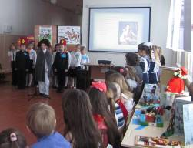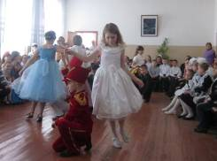В празднике принимали участие учащиеся младших классов. Прозвучало много стихотворений о Бородино, песен, дети танцевали вальс. Отвечая на вопросы викторины, ребята показали глубокие знания о родах войск, исторических датах и героических людях войны.
Активное участие приняли родители: было сделано немало красивых костюмов той эпохи. Праздник получился очень ярким, запоминающимся.
На примерах таких событий необходимо воспитывать грядущее поколение. Память о героях России должна жить вечно во славу нашей Родины.
А. Горецкий (дедушка одной из учениц)
Час памяти

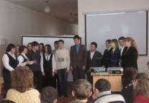В стенах Сосновской школы идёт реализация проекта «Бородино», который охватывает и начальную, и среднюю школу.
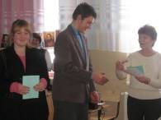25 января состоялся «Час памяти», по-свящённый героям Отечественной вой-ны 1812 года. Ме-роприятие провели ученики старших классов и учителя литературы – Шремзер Елена Михайловна и Григорьева Надежда Андреевна. Я шла с мыслью, что информация не произведёт на меня впечатления, так как я давно с ней знакома, но я ошиблась. С первых же минут слова, произнесённые ведущими, видео отчасти погрузили слушателей в ту тяжело охваченную хаосом атмосферу. В одночасье, смотря

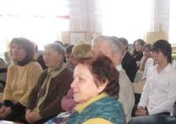видеоролики, я чувствовала гордость за свою страну. Наши войска ценою своих жизней непоколебимо стояли на защите страны и, благодаря стойкости, мужес-тву, упорству, геро-изму наших солдат, Россия одержала победу. Не могу не отметить ребят, читавших стихот-ворения. Это Пугин Владислав, Беткер Виктория. Мы, зрители, слушали их на одном дыхании. Наибольшее впечатление произвёл Переславцев Дмитрий.
Как жаль, что война всё дальше и дальше уходит в прошлое, и молодое поколение мало задумывается о том, насколько она значима в истории нашего государства.
Надо чаще обращаться к истории и не забывать тех, кто ковал для нас ПОБЕДУ!
Кузюк Кристина, 9^{а} класс

Районная конференция
Совсем недавно в нашей школе впервые прошла конференция, посвящённая войне 1812 года и Великой 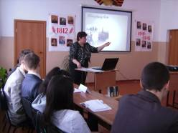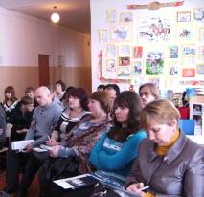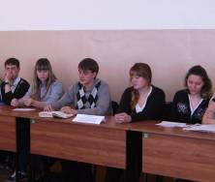Отечественной. Десятый класс проводил исследования Бородинского сражения. А одиннадцатый – рассказывал о событиях Великой Отечественной войне. Из конференции мы узнали много нового и интересного. Конференция получилась как беседа, в которой мы проводили сравнительную характеристику событий, а также личностей, техники, оружия. Девятый класс делал выводы из наших исследований, выделял плюсы и минусы в каждой войне. Я думаю, конференция удалась, я открыла для себя то, чего раньше не знала. На всё происходящее смотрели гости, учителя истории из других школ. Я думаю, они возьмут себе на заметку, захотят провести такую беседу в своих школах. Спасибо Титоренко Светлане Ивановне за организацию и большую работу по проведению конференции.
Виктория Беткер, 11 класс

15 февраля в нашей школе успешно прошла первая конференция подобного плана по истории двух Отечественных воин. В конференции участвовали школьники 9-11 классов
и присутствовали учителя истории всего района. И, на мой взгляд, мы достойно выступили, показав знания по этому сложному предмету.
Конференция длилась два часа, в течение которых ученики искали сходства и различия столь важных для нашего Отечества событий.
Десятый класс рассуждал об истории войны 1812 года, 11 – 1941. Девятиклассникам досталась, по моему мнению, самая интересная, но вместе с тем и сложная задача – провести сравнительный анализ сказанного 10 и 11 классами.
«Эта конференция помогла упорядочить знания, полученные во время уроков. - говорит Обушная Юлия, ученица 11 класса. - Не всегда получается на уроке столь детально разобраться в некоторых вопросах. На это элементарно не хватает времени, эта же конференция позволила более углубленно изучить тему и понять многие аспекты войн».
«Много информации для меня было новой, - говорит Кузюк Кристина, ученица 9 «А» класса, - моя задача заключалась в том, чтобы находить сходства этих войн, что было не просто, потому что это две разные эпохи. Хоть сходств было и много, их нужно было правильно сформулировать. Но, несмотря на это, мне понравилась работа такого рода, и если такая конференция повторится, то я обязательно приму в ней участие».
Подводя итог, я от себя хочу добавить, что считаю этот опыт достойным. И мне хочется выразить особую благодарность Светлане Ивановне за подготовку к этому новому для нас мероприятию.

Татьяна Мансурова, 11 класс

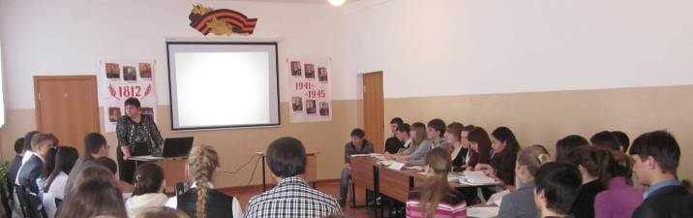
Отзыв
на аналитическую конференцию «Сравнительный анализ двух Отечественных войн», проведённую 15 февраля учителем Титоренко С.И.
Проведённое внеклассное мероприятие, построенное на основе событий Отечественной войны 1812 года и Великой Отечественной войны 1941 – 1945 г. показало: 1) высокий уровень организации; 2) глубокое проникновение учащихся 9 – 11 классов в исторический материал; 3) тщательность в работе по отбору исторических сведений как педагогом, так и учащимися; 4) умение учащихся выразительно презентовать свои материалы; 5) прекрасное владение педагогом компьютерными технологиями.
Хотелось бы выразить благодарность за интересный опыт, представленный педагогом.

Учитель истории МКОУ «Гауфская СОШ» Кущенко Г.В.

От героев былых времён…

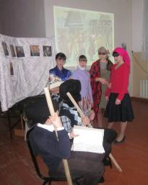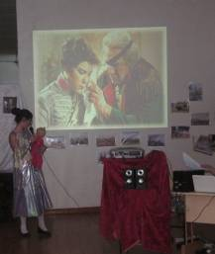7 февраля состоялся общешкольный вечер 5 – 8 классов «От героев былых времён…», посвящённый 200-летию Отечественной войны 1812 года. Ответственными за организацию и проведение мероприятия были Светлана Ивановна Титоренко и учащиеся 7 класса. Они инсценировали интересные исторические моменты. Пожалуй, яркий был эпизод, рассказывающий о партизанке Василисе Кожиной. Мария Авдеева исполнила песню «От героев былых времён…», а Сергей Мастилов и Михаил Клименко исполнили песню «Давным, давно…». Ученики всех классов выступили с докладами о наиболее выдающихся военачальниках Отечественной войны. Особенно запомнилось выступление ученика 5^{б} класса Мякишева Юрия. Вечер завершился викториной, победителем которой стали ученики 5^{б} класса. Самыми умными учениками были признаны Михайлов Станислав (8 класс) и Азроян Анжела (5^{б} класс). По окончании викторины была проведена церемония награждения. Вручались сертификаты победителям и участникам.

Т.С. Ткачёва
День защитника Отечества

Конкурс патриотической песни

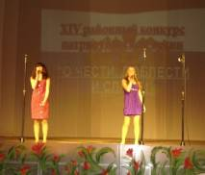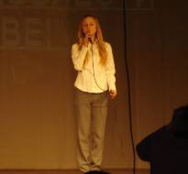19 февраля а Азово состоялся XIV районный конкурс патриотической песни «О чести, доблести и славе!», посвящённый Дню защитника Отечества. В нём участвовали Шремзер Элина, Герцен Екатерина и Авдеева Мария. Всех участников конкурса поделили на две возрастные группы: 14 – 19 лет, 19 – 30 лет и на 4 номинации: соло, дуэт, трио, ансамбль. Девушки нашей школы участвовали в двух номинациях: соло и дуэт. Элина заняла III место в номинации соло, а Екатерина и Мария награждены грамотами за участие в конкурсе.
Желаем дальнейших успехов!
Т.Я. Герцен
____________________________________________________________________________

Встреча с артистами Омской филармонии

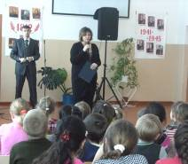Здесь не было боёв. Здесь во время перемен звучит весёлый детский смех.
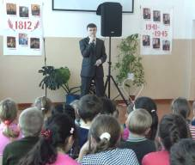Но вот в зал вошла актриса филармонии Л.Дубинина. Болью отдавались в детских душах её слова о Родине, оказавшейся в беде, о первых жертвах войны. Зал то замирал, то взрывался аплодисментами, когда в исполненииактёраВ.Белоусова звучали песни «Вставай, страна огромная», «В землянке», «Хотят ли русские войны».
А потом был рассказ о Е.Дрёмове, герое А.Толстого. Что значат письма для солдат, что такое верность, любовь, что помогает солдату выжить на войне?
Как воевал лейтенант, как танк был подбит снарядом, как
восемь месяцев он провёл в гос-
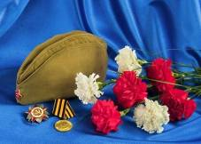питале и переносил одну за другой пластические операции. Но, пожалуй, самое страшное – мать не узнала сына, когда он вернулся на побывку. Спустя время – встреча в полку, где служил Егор Дрёмов. Незабываемые страницы рассказа. Да, вот они русские характеры!
И снова рассказ о победном мае 45. О солдатах Победы с огромным сердцем!
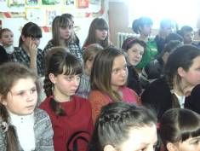Война ушла в прошлое. О ней лишь напоминают страницы книг, кинофильмы и скупые рассказы тех, кто воевал.
Вечная память всем, кто ковал победу в тылу и на фронте.

В.И. Паращинец

Праздник защитника Отечества

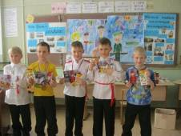21 февраля в нашем классе прошёл вечер, посвящённый Дню защитника Отечества. Девочки приготовили для мальчиков и пап много интересных и смешных конкурсов. Например, папы вспомнили, как делаются бумажные самолётики, а мальчики потренировались в их запускании.
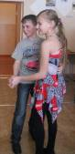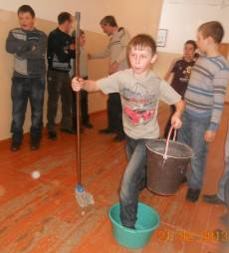В конкурсе «Эрудит» папы просто были на высоте. Участники не только показали свои знания, но и умения, силу. Последний конкурс для смельчаков – «Вальс». Папы приглашали мам, а мальчики – девочек. Но, как оказалось, самым смелым мальчиком стал Бехтгольд Анатолий, который танцевал с Гри-горьевой Ириной.Это была единст-венная пара нашего класса.
В целом всё прошло замечательно. Гости и участники ушли с массой впечатлений. Проводя такие классные мероприятия, мы больше узнаём друг о друге. Учимся быть вежливыми, находчивыми, внимательными. А также получаем много новой, интересной и поучительной информации!
Благодарим нашего классного руководителя Бескову Ларису Владимировну за организацию этого праздника.
Татьяна Григорьева, 6 класс

В Сосновской средней школе великолепно прошло празднование Дня защитника Отечества. В каждом классе звучали слова поздравления папам, дедушкам и одноклассникам.
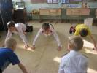В 3^{а} классе, где учится моя дочь, праздник прошёл что называется на ура! В первой час-ти Любовь Николаевна Ларина сосвоимипо-допечными представилаконцертную программу. Звучали стихи и песни о доблести русских солдат, о воинской чести и славе.
Во второй части родительница Мамышева Т.А. устроила будущим защитникам – мальчикам спор-тивныесоревнования. Эстафета и парные состязания – под бурную поддержку девочек – оставили хороший заряд энергии и праздничного настроения. Особенно понравился конкурс «Наматывание портянок из рулончиков туалетной бумаги». Было очень смешно! В третьей части - состоялось вручение памятных подарков. Каждому мальчику вручили рамку с его собственным портретом в военной форме гусара. Завершился праздник чаепитием.
Хочется выразить благо-дарность учителям, классному руководителю Лариной Любови Николаевне за сохранение традиций в нашей стране, за воспитание чувства патриотизма, силы воли и духа у наших детей.

Грабовская Л.В., представитель родительского комитета 3^{а} класса
Невозможно представить себе жизнь ребёнка в школе без весёлых досугов и развлечений, шумных праздников и соревнований. Одни развивают сообразительность, другие – смекалку, третьи – вооб-ражение и творчество, но объединяет их общее – воспитание у ребёнка потребности в движении и эмоци-ональном восприятии жизни. Дви-гаясь, ребёнок познаёт окружающий мир, учится любить его.
21 февраля в нашем классе прошёл праздник, посвящённый Дню защитника Отечества «Мама, папа, я – спортивная семья». Участники разделились на две команды, в каждой команде были и папы, и мамы, и дети. Были такие конкурсы, как бег на лыжах, лыжная эстафета, катание на санках. Затем 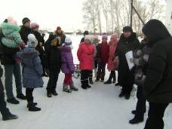папы соревновались в стрельбе. В конце праздника награждались победители. А затем ребята поздравили своих пап и вручили подарки, сделанные своими руками.
Организация совместных спортивных праздников, игр взрослых и детей способствует повышению авторитета родителей, является сильным стимулом в воспитании интереса к физической культуре, способствует формированию характера.
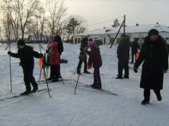Кох Е.С., председатель РК 3^{б} класса

Защитникам России
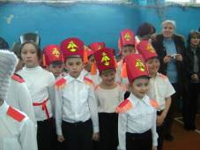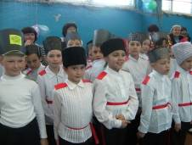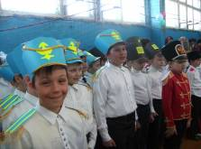
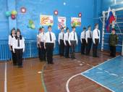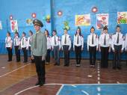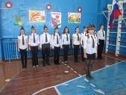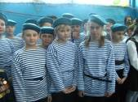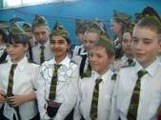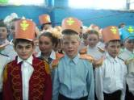В преддверие праздника 23 февраля в школе был проведён конкурс «Песни и строя», посвящённый двум Отечественным войнам: войне 1812 года и войне 1941-1945 гг. Было всё празднично и торжественно, в военном духе тех времён. Перед членами жюри торжественным маршем прошли все отряды с 1-го по 11-тый класс. Это и казаки, и гусары, и гринадеры, и пехота, и десантники. Команды выполнялись чётко и точно. Дружные приветствия сопровождались троекратным «Ура!». Командиры каждого отряда грамотно справлялись со своей задачей, отдавая команды в строевой ходьбе и перестроении. Но самым ярким была номинация строевых песен. Песни в исполнении отрядов звучали задорно и от всей души. Так и хотелось встать в стой и спеть вместе с ними… И про Наполеона, который «не знал, что с Россией воевать – не лаптем щи хлебать» и про песню «Вот время пришло, настала пора, мы доблестным воинам грянем Ура!», пропетую второклассниками. А из уст казачат звучало: «Эх, казачата! Ребята удалые, подхватите песню дедов и отцов». Отряд 3^{б} прошёл с песней «Нет на свете краше, чем Россия наша».
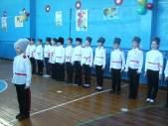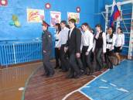Праздничный конкурс «Песни и строя» удался. В этом, конечно же, большая заслуга школьников, которые серьёзно отнеслись к этому мероприятию; родителей, которые постарались помочь детям в изготовлении костюмов; учителям, директору школу, которые поработали в подборе тематике конкурса.
И, как говорится, у военных: «Здравия желаем всем!».

Г.В. Рудевская, председатель
общешкольного родительского комитета
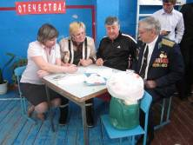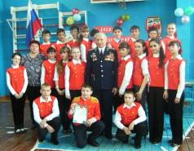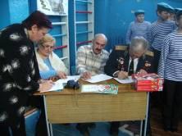

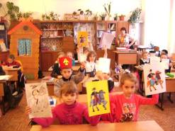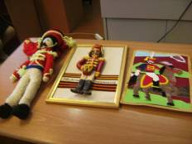Творческая страница
